Итоги независимой оценки качества

В период 2015-2017 годы независимая оценка качества оказания услуг проведена в отношении всех учреждений культуры в регионе, подлежащих такой оценке (96 учреждений).
Оценка проводится Общественным Советом при Министерстве культуры Камчатского края, созданного Приказом Министерства культуры Камчатского края от 20.12.2013 № 331 и наделенного полномочиями по проведению независимой оценки Приказом Министерства культуры Камчатского края от 08.12.2014 № 302.
С размещенными результатами оценки можно ознакомиться на официальном сайте для размещения информации государственными и муниципальными учреждениями по ссылкам:
2015 – http://bus.gov.ru/pub/independentRating/detailsNew/2015/1/1542
2016 – http://bus.gov.ru/pub/independentRating/detailsNew/2016/1/1542
2017 – http://bus.gov.ru/pub/independentRating/detailsNew/2017/1/1542

Анализ результатов независимой оценки качества оказания услуг

2015 год
В 2015 году НОК оказания услуг организациями культуры была проведена в отношении предоставления музейных услуг населению Камчатского края. Оценка проводилась в отношении 13 музеев Камчатского края (3 краевых, 9 муниципальных и 1 музея, являющегося филиалом МБУК «Олюторский Центр культуры и досуга» с. Тиличики). Доля охвата сферы мероприятиями независимой системы оценки качества составил 13,68 % от общего количества учреждений культуры в регионе.
В качестве организации-оператора работ по сбору, обобщению и анализу информации о качестве услуг, предоставляемых учреждениями культуры, Советом было рекомендовано ООО «Инфоника», с которым был заключен государственный контракт на оказание услуг в порядке, предусмотренном пунктом 4 части 1 статьи 93 Федерального закона от 05.04.2013 № 44-ФЗ «О контрактной системе в сфере закупок, товаров, работ, услуг для обеспечения государственных и муниципальных нужд».
Оценка проводилась по критериям, представленным в методических рекомендациях Министерства культуры Российской Федерации по проведению независимой оценки качества оказания услуг организациями культуры от 07 августа 2015 года № 2168. В соответствии с указанными рекомендациями учреждения оценивались по 130-бальной шкале, включавшей три направления оценки:
- оценка, полученная в ходе проведения опроса среди получателей услуг организации (90 баллов);
- мониторинг наличия информации на сайте www.bus.gov.ru (7 баллов);
- мониторинг полноты и качества размещения информации на официальном сайте учреждении культуры или при его отсутствии на сайте учредителя учреждении культуры (33 балла).
Объём выборки составил 580 человек.
Данные, выявленные в ходе оценки представлены ниже:
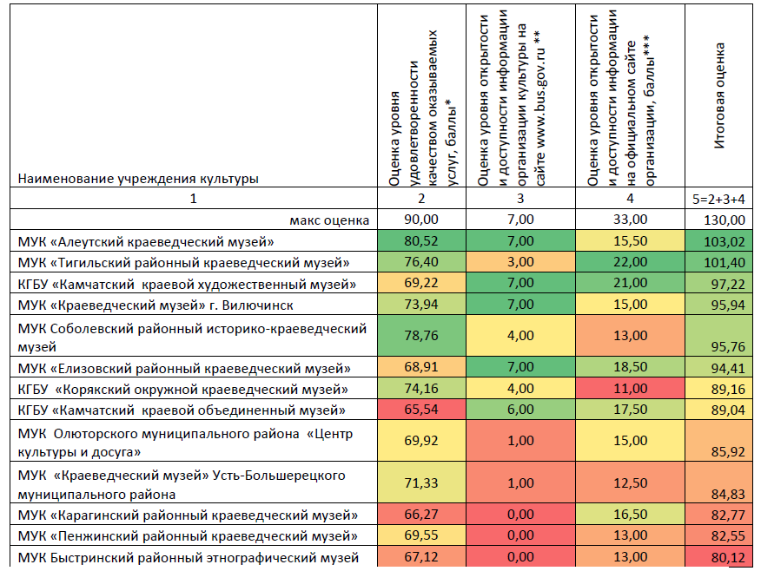

Самый высокий показатель при оценке уровня комфортности пребывания в музее, принадлежит:
КГБУ «Корякский окружной краеведческий музей»;
МУК «Краеведческий музей» г. Вилючинск
МУК Соболевский районный историко-краеведческий музей.
Самый высокий показатель уровень удовлетворенности качеством оказания услуг музея в целом:
МУК «Алеутский краеведческий музей»;
КГБУ «Корякский окружной краеведческий музей»;
МУК «Пенжинский районный краеведческий музей».
В соответствии с распоряжением Правительства Камчатского края №69-РП от 25.02.2013, плановое значение целевого показателя критерия «Повышение уровня удовлетворенности граждан качеством предоставления государственных (муниципальных) услуг в сфере культуры» в 2015 году составляет 78 %, а среднее фактическое значения данного показателя, установленное в ходе проведения оценки, составило 87 %, превысив тем самым плановое значение даже очередного периода.
Как видно по оценке по уровню открытости и доступности информации на официальном сайте учреждении культуры (Таблица 2) по всем учреждениям культуры, лидируют:
МУК «Тигильский районный краеведческий музей»;
КГБУ «Камчатский краевой художественный музей»;
МУК «Елизовский районный краеведческий музей»;
КГБУ «Камчатский краевой объединенный музей».

2016 год
В 2016 году независимая оценка предоставления услуг населению Камчатского края организациями культуры была проведена в отношении 12-ти учреждений культуры (10-ти – краевых и 2-х – муниципальных), что составляет 12,5 % от общего количества учреждений культуры в регионе. Суммарных охват сферы культуры мероприятиями НОК за 2015-2016 годы составил 26,04 %.
Оператором проведения работ в рамках государственного контракта от 02.09.2016 года выступило ООО «Инфоника», время проведения «полевого» этапа работ (интернет анкетирование, телефонные опросы, анализ размещения информации на официальных сайтах в сети «Интернет») – с 19 сентября по 02 октября 2016 года.
Результаты НОК были рассмотрены на заседании Общественного Совета при Министерстве культуры Камчатского края от 18.10.2016, решением Совета оформлены рекомендации учреждениям по улучшению качества предоставления услуг и устранению выявленных в ходе проведения НОК несоответствий требованиям законодательства.
Оценка проводилась по критериям, представленным в методических рекомендациях Министерства культуры Российской Федерации по проведению независимой оценки качества оказания услуг организациями культуры от 20 ноября 2015 года № 2830. В соответствии с указанными рекомендациями учреждения оценивались по 114-бальной шкале, включавшей три направления оценки:
- оценка, полученная в ходе проведения опроса среди получателей услуг организации (67 баллов);
- мониторинг наличия информации на сайте www.bus.gov.ru (7 баллов);
- мониторинг полноты и качества размещения информации на официальном сайте учреждении культуры или при его отсутствии на сайте учредителя учреждении культуры (40 баллов).
Объём выборки составил 376 человек.
Данные, выявленные в ходе оценки, представлены ниже:

Учреждение | Оценка удовлетворенности потребителей | Оценка уровня открытости и доступности информации организации культуры на сайте www.bus.gov.ru | Оценка уровня открытости и доступности информации на официальном сайте организации | Итоговая оценка  в абсолютных значениях (баллы) | Итоговая оценка  в относительном выражении (%)
КГБУ «Камчатская краевая научная библиотека им. С.П. Крашенинникова» | 60,7 | 7 | 27 | 94,70 | 83,07
КГБУ «Камчатское концертно-филармоническое объединение» | 56,2 | 7 | 24,5 | 87,70 | 76,93
КГАУ «Камчатский театр кукол» | 53,6 | 7 | 27 | 87,60 | 76,84
МКУК «Тигильская центральная межпоселенческая библиотека» | 62,42 | 3 | 21 | 86,42 | 75,81
КГАУ «Камчатский театр драмы и комедии» | 55,9 | 7 | 19 | 81,90 | 71,84
КГБУ «Центр культуры и досуга «Сероглазка» | 50,5 | 5 | 25 | 80,50 | 70,61
КГБУ «Камчатский центр народного творчества» | 54 | 6 | 20,5 | 80,50 | 70,61
КГБУ «Корякский фольклорный ансамбль танца «Ангт» | 50 | 6 | 19 | 75,00 | 65,79
КГБУ «Корякский центр народного творчества» | 51,3 | 7 | 16 | 74,30 | 65,18
КМУК «Тигильский районный центр досуга» | 52,07 | 1 | 12 | 65,07 | 57,08
КГБУ «Камчатская краевая детская библиотека имени В. Кручины» | 42,9 | 7 | 13,5 | 63,40 | 55,61
КГБУ «Корякская централизованная библиотечная система Кеккетына» | 42 | 5 | 0 | 47,00 | 41,23
Самая высокая осведомленность о работе учреждения культуры и порядке предоставления услуг у КГБУ «Корякская централизованная библиотечная система Кеккетына», а самая низкая осведомленность о работе учреждения культуры и порядке предоставления услуг у КГБУ «Камчатская краевая детская библиотека имени В. Кручины».
Самая высокий уровень комфортности пребывания в организации культуры (места для сидения, гардероб, чистота помещений):
- МКУК «Тигильская центральная межпоселенческая библиотека»;
- КГБУ «Камчатская краевая научная библиотека им. С.П. Крашенинникова»;
- КГАУ «Камчатский театр драмы и комедии».
Самый высокий показатель при оценке уровня транспортной и пешей доступности организации культуры, принадлежит:
- КГАУ «Камчатский театр драмы и комедии»;
- КГАУ «Камчатский театр кукол»;
- КГБУ «Камчатский центр народного творчества».
Самый высокий показатель уровня удовлетворенности качеством оказания услуг организации культуры в целом, за исключением театров:
- МКУК «Тигильская центральная межпоселенческая библиотека»;
- КГБУ «Корякский фольклорный ансамбль танца «Ангт»;
- КГБУ «Камчатская краевая научная библиотека им. С.П. Крашенинникова».
В соответствии с распоряжением Правительства Камчатского края №69-РП от 25.02.2013, плановое значение целевого показателя критерия «Повышение уровня удовлетворенности граждан качеством предоставления государственных (муниципальных) услуг в сфере культуры» в 2016 году составляет 83 %, а среднее фактическое значения данного показателя, установленное в ходе проведения оценки, составило 78,5 %, едва превысив тем самым плановое значение прошлого периода.
В связи с тем, что в разные периоды оценка проводилась в отношении разных учреждений, целесообразно рассматривать её результаты в динамике. Таким образом среднее значение указанного выше показателя за период 2015-2016 годы составляет 82,75 %.

2017 год
В 2017 году независимая оценка предоставления услуг населению Камчатского края организациями культуры была проведена в отношении 71-го муниципального учреждения культуры, что составляет 74,74 % от общего количества учреждений культуры в регионе. Решение о централизованном проведении независимой оценки в отношении муниципальных учреждений культуры в Камчатском крае Общественным Советом при Министерстве культуры Камчатского края было принято во исполнение указа Президента Российской Федерации от 28.01.2017 Пр-161 для обеспечения 100-процентного охвата к 01.01.2018 года учреждений культуры региона мероприятиями независимой оценки. Данное решение было принято в связи с отказом органов исполнительной власти местного самоуправления от реализации своего права на самостоятельное проведение НОК в отношении подведомственных учреждений культуры, так как организационные условия для этого ранее муниципалитетами не были созданы. Суммарных охват сферы культуры мероприятиями НОК за 2015-2017 годы составил 100,78 % (в перечень учреждений, подлежащих НОК, был включен МКУК Олюторского муниципального района "Центр культуры и досуга", в отношении которого проверка проводилась в 2015 году, оценивался филиал учреждения – Олюторский музей).
Оператором проведения работ в рамках государственного контракта от 03.05.2017 года выступило ООО «Инфоника», время проведения «полевого» этапа работ (интернет анкетирование, телефонные опросы, анализ размещения информации на официальных сайтах в сети «Интернет») – с 15 мая по 28 июня 2017 года. География оценки охватила все муниципальные образования Камчатского края. В общей сложности собрано 11 609 анкет.
Результаты НОК были рассмотрены и утверждены на заседании Общественного Совета при Министерстве культуры Камчатского края от 12.09.2017 года.
Оценка проводилась в соответствии методическими рекомендациями Министерства культуры Российской Федерации по проведению независимой оценки качества оказания услуг организациями культуры, утвержденных приказом Министерства культуры Российской Федерации от 07.03.2017 № 261. В соответствии с указанными рекомендациями учреждения оценивались по 160-бальной шкале, включавшей три направления оценки:
- оценка, полученная в ходе проведения опроса среди получателей услуг организации (140 баллов);
- мониторинг полноты и качества размещения информации на официальном сайте учреждении культуры или при его отсутствии на сайте учредителя учреждении культуры (20 баллов).
Впервые в критерии оценки были включены вопросы, касающиеся доступности предоставления услуг для лиц с ограниченными возможностями здоровья.
Активность респондентов по отдельным муниципалитетам выражена следующим образом:
Муниципальный район (городской округ) | Количество анкет
Петропавловск-Камчатский городской округ | 768
Вилючинский городской округ | 383
Елизовский муниципальный район | 3259
Быстринский муниципальный район | 659
Алеутский муниципальный район | 341
Мильковский муниципальный район | 365
Олюторский муниципальный район | 315
Пенжинский муниципальный район | 660
Соболевский муниципальный район | 664
Карагинский муниципальный район | 1030
Усть-Большерецкий муниципальный район | 1258
Усть-Камчатский муниципальный район | 994
Тигильский муниципальный район | 722
Городской округ «поселок Палана» | 191
Из общего числа опрошенных 5738 анкет (49,43 %) содержали ответы на вопросы, включенные в анкету в соответствии с показателем 2.5 приказа Минкультуры России от 22.11.2016 № 2542 «Доступность услуг для лиц с ограниченными возможностями здоровья». Активность респондентов по данному вопросу распределяется следующим образом:
Муниципальный район (городской округ) | Количество анкет | Доля
Петропавловск-Камчатский городской округ (A1) | 386 | 6,73%
Вилючинский городской округ (A2) | 278 | 4,84%
Елизовский муниципальный район (A3) | 1750 | 30,50%
Быстринский муниципальный район (A4) | 526 | 9,17%
Алеутский муниципальный район (A5) | 178 | 3,10%
Мильковский муниципальный район (A6) | 192 | 3,35%
Олюторский муниципальный район (A7) | 223 | 3,89%
Пенжинский муниципальный район (A8) | 178 | 3,10%
Соболевский муниципальный район (A9) | 380 | 6,62%
Карагинский муниципальный район (A10) | 615 | 10,72%
Усть-Большерецкий муниципальный район (A11) | 387 | 6,74%
Усть-Камчатский муниципальный район (A12) | 397 | 6,92%
Тигильский муниципальный район (A13) | 214 | 3,73%
Городской округ «поселок Палана» (A14) | 34 | 0,59%

В соответствии с распоряжением Правительства Камчатского края №69-РП от 25.02.2013, плановое значение целевого показателя критерия «Повышение уровня удовлетворенности граждан качеством предоставления государственных (муниципальных) услуг в сфере культуры» в 2017 году составляет 88 %, а среднее фактическое значения данного показателя, установленное в ходе проведения оценки, составило 82,97 %, не достигнув тем самым планового значения даже прошлого периода. С плановым показателем справились 24 из 71 учреждения.
Среднее значение оценки в целом составляет 123,36 баллов (79 %).
Обобщив опыт проведения мероприятий независимой системы оценки качества предоставления услуг в сфере культуры за три года, за которые учреждения культуры были охвачены оценкой в полном объеме, результаты представлены следующим образом:
Соответствие баллов оценкам | Количество учреждений
Отлично (80-100 % в относительном выражении) | 30
Хорошо 60-79 % в относительном выражении) | 59
Удовлетворительно (40-59 % в относительном выражении) | 6
Неудовлетворительно (ниже 40 % в относительном выражении) | 1

Составлены рейтинги учреждений по подведомственности:
Муниципальный район  (городской округ) | Средний бал по результатам НОК | Место в рейтинге
Вилючинский городской округ | 84,70 | 1
Елизовский муниципальный район | 83,97 | 2
Усть-Камчатский муниципальный район | 81,29 | 3
Усть-Большерецкий муниципальный район | 79,79 | 4
Мильковский муниципальный район | 79,56 | 5
Петропавловск-Камчатский городской округ | 79,37 | 6
Алеутский муниципальный район | 76,34 | 7
Соболевский муниципальный район | 74,93 | 8
Олюторский муниципальный район | 73,55 | 9
Тигильский муниципальный район | 70,83 | 10
Городской округ «поселок Палана» | 69,27 | 11
Краевые государственные учреждения культуры | 68,38 | 12
Быстринский муниципальный район | 68,30 | 13
Карагинский муниципальный район | 66,36 | 14
Пенжинский муниципальный район | 64,69 | 15

По итогам рассмотрения результатов оценки Общественным Советом в адрес руководителей муниципальных районов и городских округов направлено предложение поощрить учреждения в 2017 году превысившие плановый порог по уровню удовлетворенности граждан качеством оказания услуг в сфере культуры (24 организации получили оценку населения выше 88 %).
Независимая оценка качества предоставляемых услуг государственными и муниципальными учреждениями культуры в Камчатском крае за период 2015-2017 годы выявила следующие системные недостатки отрасли:
1. Низкий уровень информатизации сферы культуры, который затрагивает не только муниципальный, но и краевой уровень;
2. Неудовлетворённость потребителей услуг в целом материально-технической базой учреждений культуры, которая характеризуется высокой степенью износа;
3. Недостаточность и бессистемность осуществления учреждениями культуры маркетинговой политики (не развита система информирования населения о работе учреждений, низкое качество маркетинговой продукции);
4. Низкий уровень доступности услуг учреждения для лиц с ограниченными возможностями здоровья.

